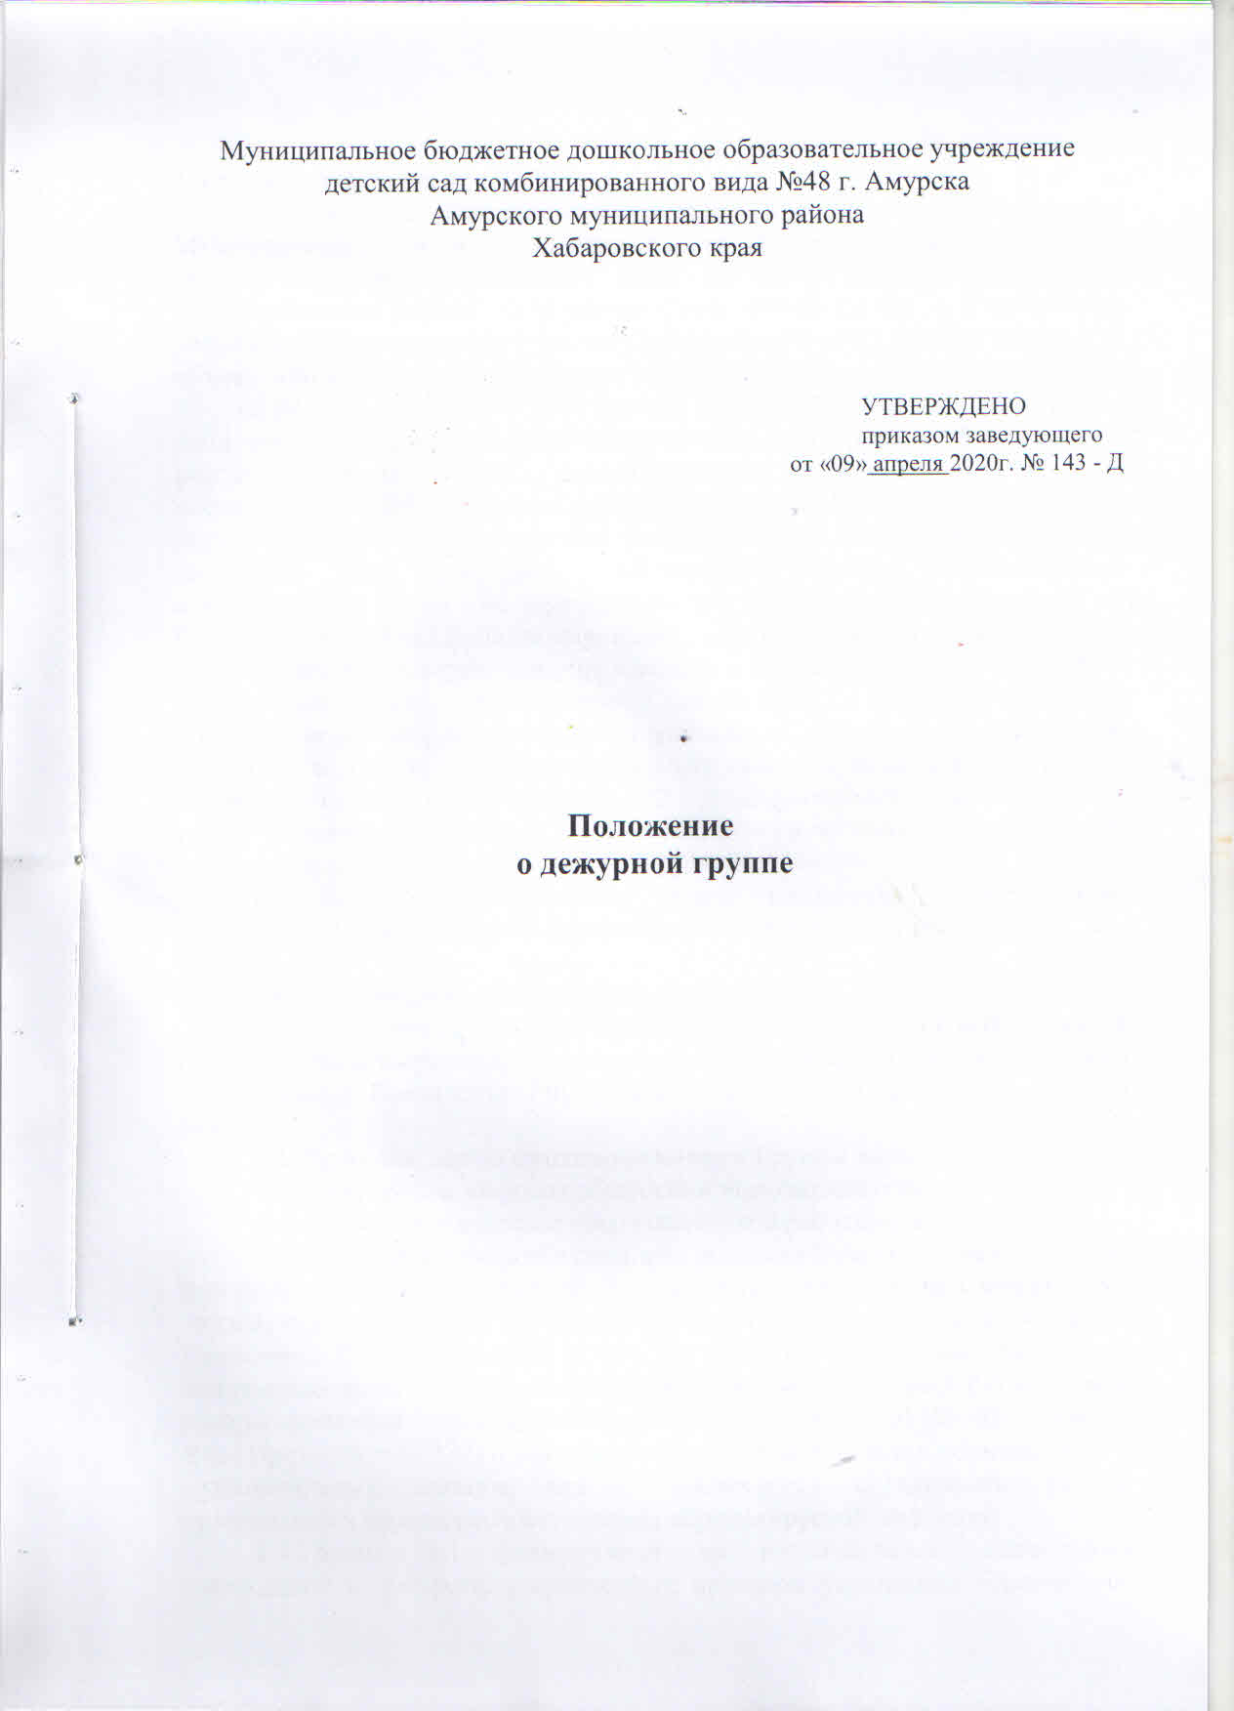
Муниципальное бюджетное дошкольное образовательное учреждение
детский сад комбинированного вида №48 г. Амурска
Амурского муниципального района
Хабаровского края

УТВЕРЖДЕНО
приказом заведующего
от «09» апреля 2020г. № 143 - Д

Положение
о дежурной группе

1. Общие положения
1.1. Настоящее Положение о дежурной группе ( далее – Положение) Муниципального бюджетного дошкольного образовательного учреждения детский сад комбинированного вида № 48 г. Амурска Амурского муниципального района Хабаровского края № 48 (далее – Учреждение) разработано в соответствии с указом Президента РФ от 25.03.2020 № 206 «Об объявлении в Российской Федерации нерабочих дней», указом Президента РФ от 02.04.2020 № 239 «О мерах по обеспечению санитарно-эпидемиологического благополучия населения на территории РФ в связи с распространением новой коронавирусной инфекции (COVID-19)», постановлением Правительства Хабаровского края от 04.04.2020 № 97 – пр «О мероприятиях по предупреждению распространения новой коронавирусной инфекции на Территории Хабаровского края», постановлением администрации Амурского муниципального района Хабаровского края от 06.04.2020 № 263 «О функционировании дежурных групп в муниципальных дошкольных образовательных учреждениях в период проведения санитарно-эпидемиологических мероприятий, связанных с распространением коронавирусной инфекции», приказа управления образования, молодёжной политики и спорта администрации Амурского муниципального района Хабаровского края от 07.04.2020 № 202 – Д «О функционировании дежурных групп в период проведения санитарно-эпидемиологических мероприятий, связанных с распространением коронавирусной инфекции».
1.2.Положение устанавливает общие требования к организации функционирования дежурной группы (далее – Группы) в Учреждении.

2. Условия формирования дежурной группы
2.1.Включение детей в Группу осуществляется в течение необходимого периода распространения коронавирусной инфекции и до особого распоряжения Президента РФ, региональных и муниципальных органов власти.
2.2. Основной целью функционирования Группы являются:
-удовлетворение запросов общества и выполнение социального заказа;
-охрана жизни и здоровья воспитанников и работников Учреждения.
2.3.В Группу включаются дети, оба родителя (законных представителя) или единственный родитель (законный представителю) которых продолжают трудовую деятельность в организациях, перечисленных в пунктах 4-8 указа Президента РФ от 02.04.2020 № 239 «О мерах по обеспечению санитарно-эпидемиологического благополучия населения на территории РФ в связи с распространением новой коронавирусной инфекции (COVID-19)» (далее – Указ Президента № 239) и иных нормативно-правовых актах региональных и муниципальных органов власти, касающиеся организации работы организаций в период распространения коронавирусной инфекции.
2.4.Группа (ы) формируются из воспитанников дошкольных учреждений г. Амурска, закрепленных приказом управления образования, молодёжной политики и спорта администрации Амурского муниципального района Хабаровского края от 07.04.2020 № 202 – Д «О функционировании дежурных групп в период проведения санитарно-эпидемиологических мероприятий, связанных с распространением коронавирусной инфекции».
2.5.Заведующие детских садов, закрепленных за Учреждением:
- формируют свою потребность в дежурной группе;
-направляют письменное уведомление в адрес заведующего Учреждением с указанием Ф.И.О. воспитанника и его родителей (законных представителей), справок с места работы родителей (законных представителей), адреса фактического проживания семьи и контактные телефоны;
-предоставляют медицинские карты воспитанников по акту передачи.

3. Порядок приема в дежурную группу
3.1.Прием детей в Группу осуществляет заведующий Учреждением на основании:
-заявления родителей (законных представителей);
-справки с места работы родителей (законных представителей), подтверждающей необходимость нахождения работника по месту трудовой деятельности, оформленной в свободной форме. Ответственность за достоверность, предоставленных сведений несут родители (законные представители) и должностные лица, выдавшие справку;
-медицинской справки, выданной КГБУЗ «Амурская районная центральная больница»;
-медицинской карты ребенка;
-договора по предоставлению услуги по присмотру и уходу с родителями (законными представителями) дошкольных учреждений, закрепленных за Учреждением на период временного пребывания детей;
-приказа заведующего Учреждения о зачислении ребенка в Группу.
3.2.Заявление и требуемые документы родитель (законный представитель) вправе подать в Учреждение любым доступным способом, в том числе с использованием информационно-телекоммуникационной сети Интернет.
3.3.Для зачисления в Группу воспитанников Учреждения делается дополнение к договору об образовании.
3.4. Во включении в Группу может быть отказано в случае, если:
-один из родителей или единственный родитель (законный представитель) ребенка не является работником, на которого не распространяется действие Указа Президента № 239 и иных нормативно-правовых актов, изданных региональными и муниципальными органами власти, касающиеся организации работы организаций в период распространения коронавирусной инфекции;
-родитель (ли) (законные представители) не предоставят документы, указанные в пункте 3.1 настоящего Положения.
3.5. Ответ родителям (законным представителям) о принятии ребенка в Группу или отказе от принятия в нее возлагается на заведующего Учреждением и может направляться по телекоммуникационным каналам связи в течение 1 рабочего дня после обращения родителей (законных представителей) в Учреждение.

4. Порядок функционирования дежурной группы
4.1.Группа формируются приказом заведующего Учреждением. Количество Групп в Учреждении определяется запросом (потребностью) родителей (законных представителей) и указывается в приказе.
4.2.Предельная наполняемость одной Группы определяется в соответствии Санитарно-эпидемиологическим правилам и нормативам СанПиН 2.4.1.3049-13 «Санитарно-эпидемиологические требования к устройству, содержанию и организации режима работы дошкольных образовательных организаций» (утв. постановлением Главного государственного санитарного врача РФ от 15 мая 2013 г. N 26). Список воспитанников дежурных групп утверждает заведующий Учреждением.
4.3.Группа может быть сформирована по одновозрастному и разновозрастному принципу.
4.4.Группа функционируют по 5-дневной рабочей неделе с понедельника по пятницу (выходные дни – суббота и воскресенье) с 12-часовым пребыванием детей.
4.5Ежедневный утренний прием воспитанников в Группу осуществляется воспитателем и (или) медицинским работником в соответствии с рекомендациями Росптребнадзора, Минздрава и пунктом 11.2 СанПиН 2.4.1.3049-13: опрос родителей о состоянии здоровья детей, визуальный осмотр, термометрия. Данные заносятся в Журнал утреннего фильтра.
4.6.Воспитателями ведется ежедневный учет посещения воспитанниками, поступающими в Группу.
4.7.Воспитанники Группы обеспечиваются 5 – ти разовым питанием в соответствии с утвержденным меню.
4.8.Присмотр и уход за детьми в Группе осуществляется в соответствие с режимом дня, действующими санитарно-эпидемиологическими правилами и нормами, с учетом возраста воспитанников в форме совместной с воспитателем и самостоятельной деятельности.
4.9.Деятельность Группы осуществляется только в групповой ячейке и на территории, закрепленной за Группой. Проведение занятий в музыкальном и физкультурном зале для воспитанников Группы не допускается.
4.10.Группа функционируют с учетом необходимых санитарно-гигиенических, противоэпидемических условий, а также соблюдения правил пожарной безопасности и антитеррористической защищенности.
4.11.Обязательной документацией Группы является:
-табель посещаемости воспитанников;
-сведения о родителях;
-Журнал утреннего фильтра;
- планирования совместной деятельности педагога с детьми.

5. Права участников дежурной группы
5.1. Работники Учреждения, отвечающие за утренний прием вправе:
-не принимать в Учреждение воспитанников с признаками катаральных явлений, явлений интоксикации, температурой, отклоняющейся от нормальной, иными признаками заболевания;
-интересоваться у родителей (законных представителей) о состоянии здоровья детей при проведении утреннего осмотра;
-вести мониторинг состоянии здоровья воспитанников в течение всего времени пребывания в Учреждении;
-проводить разъяснительную работу с родителями (законными представителями) воспитанников о соблюдении правил личной гигиены и профилактике инфекционных заболеваний.
5.2. Родители (законные представители) воспитанников, вправе:
-интересоваться проведением деятельности по присмотру и уходу в период нахождения ребенка в Учреждении;
-получать информацию от работников Учреждения о состоянии здоровья своего ребенка.

6. Порядок прекращения работы дежурной группы
6.1.Функционирование Группы прекращает (приостанавливает) приказом заведующий Учреждением, в случае отсутствия запроса родителей (законных представителей) воспитанников, положительных изменений эпидемиологической ситуации в регионе, на основании нормативно-правовых актов региональных и муниципальных органов власти.

__________________________________

